AC86 三相智能电量监测仪
使用说明书

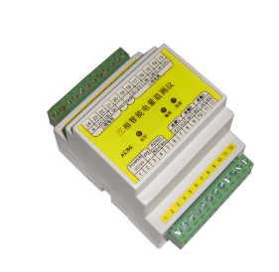

一、 产品简介

AC86 型高精度智能电量综合检测仪主要应用于各种工业控制与测量系统，可方便地测量三相四线制电力线路的各类电参数，一台智能电量综合检测仪能同时替代电流、电压、频率、功率、 功率因数、电量等多种电参量传感器，可降低系统成本, 方便现场布线, 尤其是全隔离的处理技术大大改善了变送器性能，有助于提高系统的可靠性。 其 RS-485 总线输出技术与采用的 MODBUS 协议，利于编程，利于系统扩展，使你轻松地构建自己的测控系统。

二、 功能特点

- 测量三相四线的相电压、电流、频率、功率因数、有功功率、无功功率、有功电度、无功电度等电参数。

- 电流测量时内部互感器和外部互感器双重选择。

- 一路内部温度测量传感器。

- 运行状态和数据发送接收的LED 指示。

- 简易的双绞线485 通信，通信距离可达到 1200 米。

- 采用MODBUS 通讯协议。

- 方便的DIN 导轨安装方式。

- 波特率，设备地址手动复位。
- 尺寸87.3×71.2×58mm

注意：

1、出厂校准参数为：模块地址为 00(十六进制)号，波特率为 9600bps。2、编程模块地址从 0-255（0-FFH）随意设定；

3、编程波特率有：1200bps．2400bps. 4800bps. 9600bps. 19200bps 五种可使用。

- 模块地址、波特率修改后，其值存于 EEPROM 中，掉电不丢失。

三、 技术参数和性能

3.1 工作条件

电源：12V/DC ±10%

工作温度：-30℃～80℃

工作湿度：10%～90％RH；无冷凝

大气压力：86 kpa～106 kpa

3.2 电量输入

输入电压：

量程：0-400VAC,相电压

最高耐压 ：500VAC 连续

最大测量误差：±0.5%

分辩率：0.1VAC

输入电流：

量程：0-10A/AC（可通过设置 CT 一次电流比，外接电流互感器

测量 0-300A 电流，电流比可设置为 5~300：5）最大电流：15A/AC 连续

最大测量误差： ±0.5%

分辩率： 0.01A

- 温度测量

测温范围：-30℃～80℃

- 防雷参数

防雷接口：电源防雷、485 通讯防雷

防雷指标：6KV/3KA

- 通信方式

主从式，测量主机为主站，传感器为从站。通信接口：RS-485。
尺寸图：
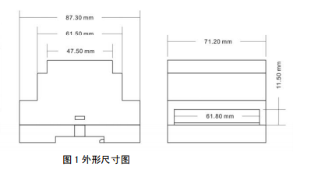

四、面板示意图：

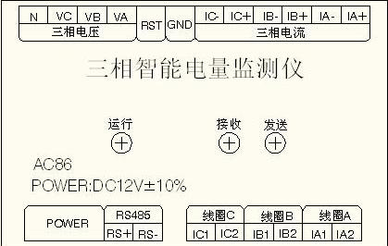

图 1（面板示意图）

五、接线端子说明：

编号 |  | 接 线 说 明
1 | 12V 直流电源输入（V+）
2 | 12V 直流电源输入（V-）
3 | 接大地 | （PE | 防雷保护时需将该端子接在大地上）
4 | RS485 通信正接线端 |  | （RS+）
5 | RS485 通信负接线端 |  | （RS-）
6 | 空 |  |  |  | （NC ）
7 | C 相外部互感线圈输入端 | （IC1 |  | 建议接互感器的红色导线）
8 | C 相外部互感线圈输出端 | （IC2 |  | 建议接互感器的黑色导线）
9 | B 相外部互感线圈输入端 | （IB1 |  | 建议接互感器的红色导线）
10 | B 相外部互感线圈输出端 | （IB2 |  | 建议接互感器的黑色导线）
11 | A 相外部互感线圈输入端 | （IA1 |  | 建议接互感器的红色导线）
12 | A 相外部互感线圈输出端 | （IA2 |  | 建议接互感器的黑色导线）
13 | A 相电流输入端 |  | （IA+ |  | 使用仪器内部电流互感线圈）
14 | A 相电流输出端 |  | （IA- |  | 使用仪器内部电流互感线圈）
15 | B 相电流输入端 |  | （IB+ |  | 使用仪器内部电流互感线圈）
16 | B 相电流输出端 |  | （IB- |  | 使用仪器内部电流互感线圈）
17 | C 相电流输入端 |  | （IC+ |  | 使用仪器内部电流互感线圈）
18 | C 相电流输出端 |  | （IC- |  | 使用仪器内部电流互感线圈）
19 | 地线 |  |  | （GND）
20 | 波特率、地址复位端 | （RST）
21 | 三相电压 A 相火线接线端 |  | （VA）
22 | 三相电压 B 相火线接线端 |  | （VB）
23 | 三相电压 C 相火线接线端 |  | （VC）
24 | 三相电压零线接线端 |  | （N）

六、接线示意图（见下图）：
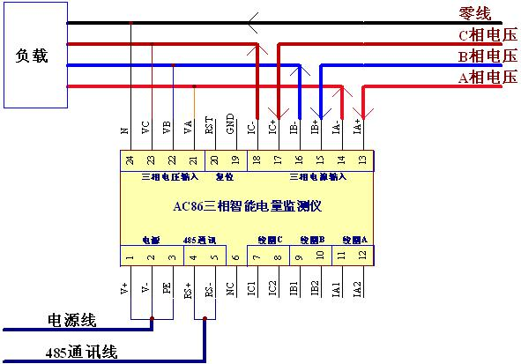

图 2（内部互感器接线法）
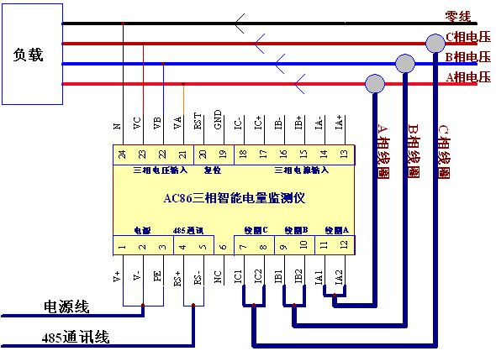

图 3（外部互感器接线法）
接线说明：

1、 接线前请务必确保电源线和三相电压导线电源已关闭，待接线完成并检查无误后再上

电。

2、 该 电 量 监 测 仪 的 三 相 电 压 输 入 端 （ VA,VB,VC,N ） 和 三 相 电 流 输 入 端（IA+,IA-,IB+,IB-,IC+,IC-）为强电输入端，其余端口均为弱电输入输出端口。接线时切勿将强电导线接在弱电端口，否则会烧坏该仪器。（提醒：线圈 A、线圈 B、线圈 C
接线端只能接出厂配备的精密电流互感器 30A/15mA，互感器穿在需要测量电流的相应火线上。切勿将三相电压的火线直接接在线圈 A、B、C 输入端）

3、 三相电流输入端（IA+,IA-,IB+,IB-,IC+,IC-）在仪器内部已经配备精密电流互感器，该端口的电流输入范围是 0~10A/AC，最大测量 15A/AC。接线时用户需将三相电压的对应火线截断，一进一出的方式接在相应的端口上。（例：电流从 IA+端口进，从 IA-端口出）具体接线方式见图 2（内部互感器接线法）注意：电压、电流在接线时 A、B、

C 三相要一一对应，否则会影响数据的测量。

4、 线圈 A、线圈 B、线圈 C 接线端接外部电流互感器。线圈的测量误差在出厂时已经校正，建议用户在接线圈时按照线圈上标号与仪器接线端一一对应连接。具体接线方法见图 2（外部互感器接线法）

5、 本仪器在测量电流时可选择内部互感器测量和外部互感器测量，两者只能同时使用一种。仪器内部通过跳线来识别内部互感器和外部互感器。仪器出厂时默认的跳线接在内部互感器上。

6、 用户若需要更改电流的测量方式（指使用内部互感器还是外部互感器）时需手动设置跳线的连接方式。具体方法如下：1、打开该电量监测仪上盖 。2，查看靠近线圈 A、

线圈 B、线圈 C 的接线端口有六个跳线端 WA,WB,WC 和 NA,NB,NC。其中 WA,WB,WC

为使用外部互感器的跳线端，NA,NB,NC 为使用内部互感器的跳线端。3，将 3 个跳线帽取下插在用户需要使用的互感器跳线端。（例如：3 个跳线帽插在了 WA,WB,WC 上时指选择外部互感器测电流的方式）

7、 当用户遗忘了该设备的波特率和地址时，请用金属导体短接该仪器的第 19（GND）、

20（RST）引脚，短接时间应持续 3 秒钟以上，当运行指示灯常亮 3 秒钟后仪器的波特率和地址恢复为默认设置（默认地址为 0，默认波特率为 9600bps）

8、 本仪器与上位机采用 485 总线通讯，内部具有接收指令查错功能，如果上位机所发送的指令在 485 总线上传输出错，本仪器将自动放弃该次通讯。如果仪器返回给上位机的数据包在总线上传输出错，请放弃该数据包。（数据传输采用 CRC 校验，低字节在前，高字节在后）

9、 当受到外界强烈干扰而引起仪器异常时，仪器会自动复位重新初始化内部器件和数据，在系统复位时仪器将不响应上位机的指令。仪器复位需要 3 秒左右，3 秒钟之后将恢复与上位机通讯。

